Отчёт по лабораторной работе №4

Язык разметки Markdown

Мулин Иван Владимирович

Содержание

# 1 Цель работы

Цель данной лабораторной работы состоит в изучении применения средств контроля версий и приобретении практических умений по работе с системой git. В ходе выполнения работы будет создан репозиторий, который можно найти по адресу <https://github.com/ivmulin/study_2022-2023_arch-pc>.

# 2 Задание

Создать репозиторий на github и загрузить нужные файлы на него.

# 3 Выполнение лабораторной работы

Вначале нужно обновить локальный репозиторий, используя команду

git pull

После этого необходимо проверить корректность выполнения команды make, открыв созданные после этого файлы:

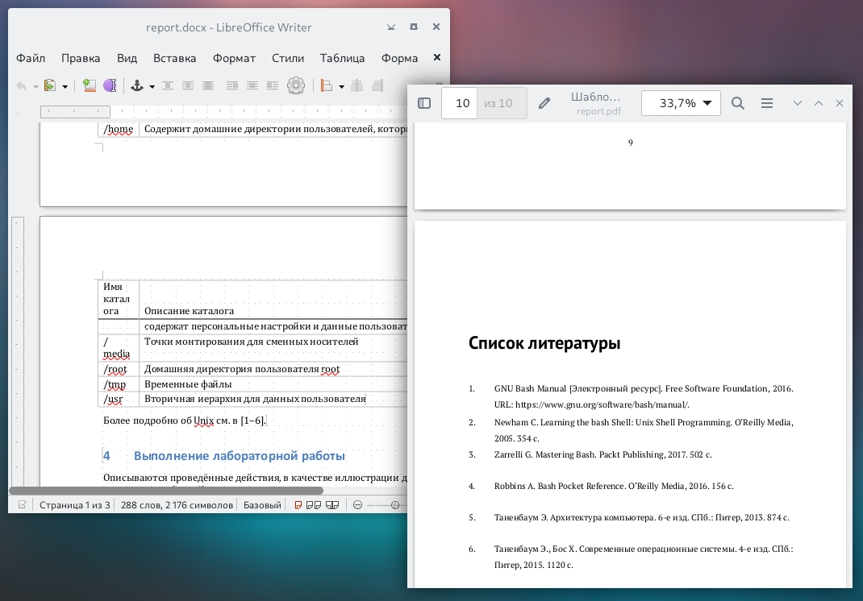

Проверка компиляции файлов

Затем стоит командой make clean удалить созданные файлы:

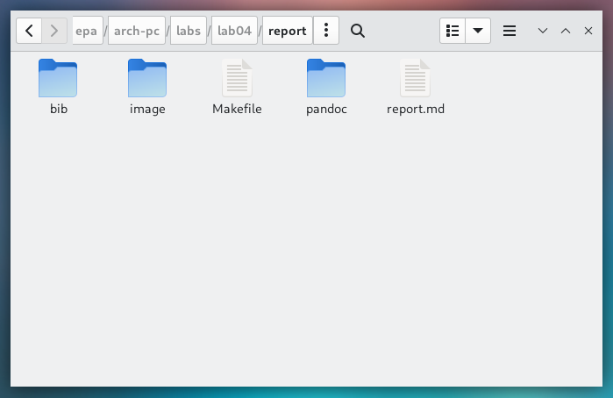

Удаление файлов

Дальнейшее выполнение лабораторной работы предполагает написание данного отчёта. В ходе выполнения заданий для самостоятельной работы нужно написать отчёт к лабораторной работе № [3](https://github.com/ivmulin/study_2022-2023_arch-pc/tree/master/labs/lab03) и отправить все необходимые файлы на github.

# 4 Заключение

В ходе выполнения лабораторной работы при помощи языка разметки Markdown были составлены отчёты по лабораторным работам № [3](https://github.com/ivmulin/study_2022-2023_arch-pc/tree/master/labs/lab03) и № [4](https://github.com/ivmulin/study_2022-2023_arch-pc/tree/master/labs/lab04), что означает, что цель работы была достигнута.